教务网络管理系统

教师教辅人员

操
作
指
南

上海外国语大学贤达经济人文学院
202009版

目录
1、登录系统 2
2、菜单查询 2
3、查看教学任务 2
4、查看课表 3
4.1查看学校课表 3
4.2查看自己课表 4
5、打印上课点名册 5
6、录入和打印成绩 6
6.1设置综合成绩百分比 6
6.2录入成绩 8
6.3录入课程总结表 8
6.4打印成绩 10
6.5录入补考成绩 11
7、查看空闲教室 11
8、申请调/停课 12
8.1调/停课申请 12
8.2查看调/停课处理结果 14
8.3调/停课申请撤销 14
9、借用教室 15
9.1适用范围 15
9.2操作流程 15
10、关于密码 16
10.1初始密码 16
10.2请绑定手机以便找回密码 16
10.3忘记密码 16
11、喜鹊儿APP 17
11.1下载二维码 17
11.2首次登录 17
11.3我的课表 17
11.4教室课表 18
11.5班级课表 18
11.6其他服务 19

1、登录系统
(1) 通过[上海外国语大学贤达经济人文学院官网-教育教学-教务处-教务网络管理系统]，或直接输入网址http://jwxt.xdsisu.edu.cn/jwweb/，打开教务网络管理系统（以下简称“教务系统”）。
(2) 使用“教师教辅人员”身份，输入账号（人事工号或兼职工号）、密码（首次登陆初始密码为sa）、验证码后，点击[登录]按钮。登陆后请绑定手机，便于找回密码。
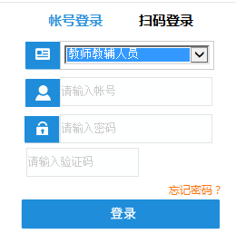

2、菜单查询
登录教务系统后，窗口左侧的导航栏中，可以找到需要的功能菜单。
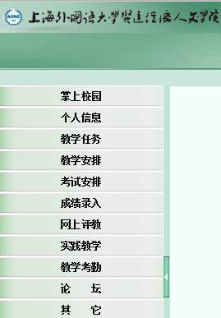

3、查看教学任务
打开导航栏[教学任务-承担课程]功能模块，可以查询教学任务。
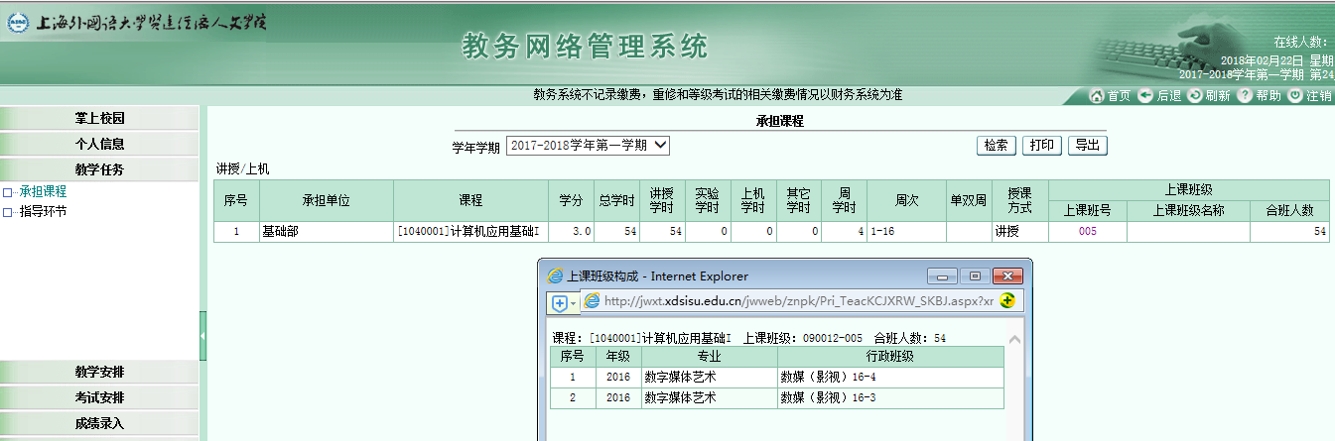
点击“上课班号”查看上课班级情况

（1）查询课程
选择学年学期，单击“检索”按钮，即可浏览本学期承担所有课程列表。
（2）查询上课班级
点击课程列表中的上课班号，即可查看上课班级具体情况。

4、查看课表

4.1查看学校课表
打开教务网络管理系统首页，无需登录，在 [教学安排]功能栏，可以根据需要查看相关课表。
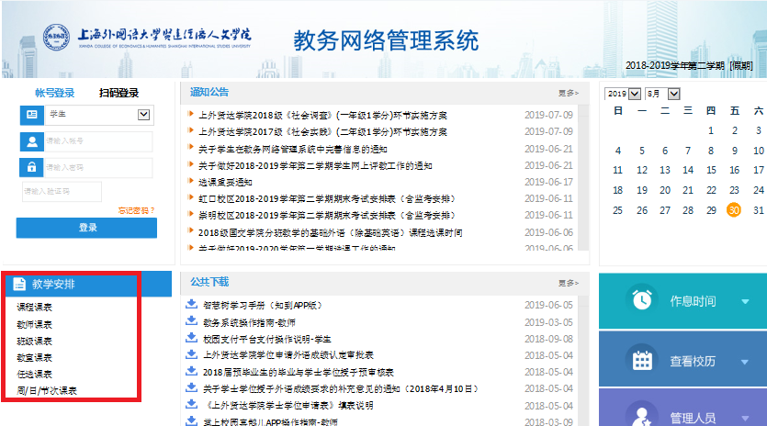
例如，查看课程课表，操作如下：
(1) 点击[课程课表]功能模块，打开课程课表查询窗口，如下图所示。
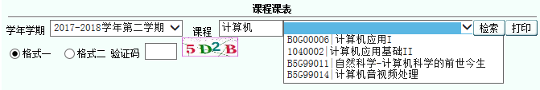
1输入课程编码或课程名称
2下拉选择课程
3输入验证码
4检索

(2) 选择学年学期，第一个空格处输入课程编码或课程名称，第一个空格右侧下拉选择需要查询的课程，选择格式，输入验证码，单击“检索”按钮，即可浏览相应课程的课表信息。
格式一按周天节次排序显示，格式二按教师排序显示。
(3) 单击“打印”按钮，即可通过默认打印机打印该课表。
教师课表、班级课表、教室课表等其他课表的查看和打印操作同上。

4.2查看自己课表
打开导航栏[教学安排-教学安排表]功能模块，可以查询教学安排表。
选择学年学期，单击“检索”按钮，即可浏览本学期承担所有课程。
格式一的查询结果按周节次格式显示，如下图：
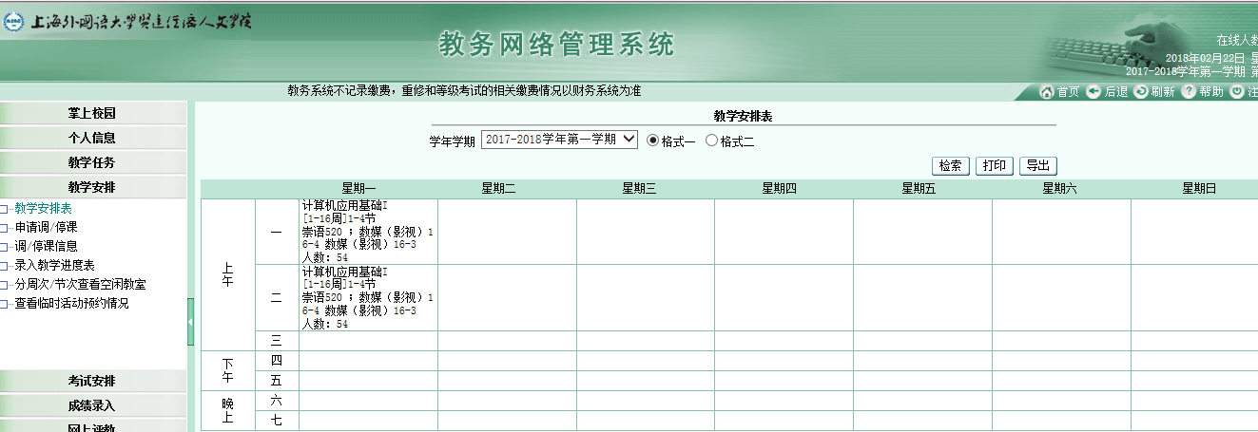
格式二的查询结果按列表格式显示，如下图：
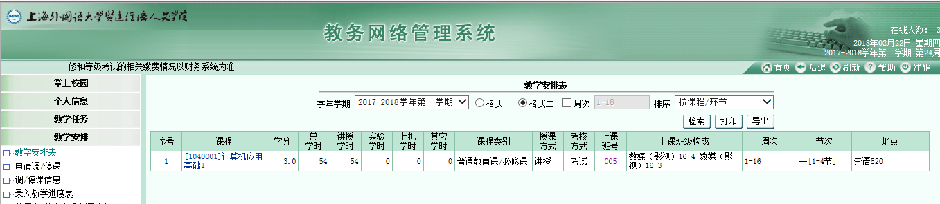
点击“上课班号”查看上课班级学生名单
上课周次、节次、地点

5、打印上课点名册
打开导航栏[成绩录入-打印成绩登记册-分课程按上课班级打印上课点名册]功能模块，可以打印点名册。
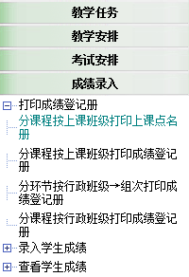
（1）查询课程
选择学年学期，单击“检索”按钮，即可浏览本学期承担所有课程列表。
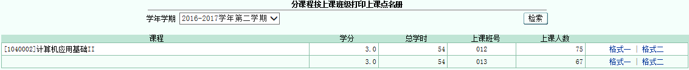
（2）显示和打印上课点名册
单击相应课程班级右侧的“格式一”或“格式二”按钮，即可在新窗口中显示该课程班级的点名册。
格式一为A4横版，如下图所示：
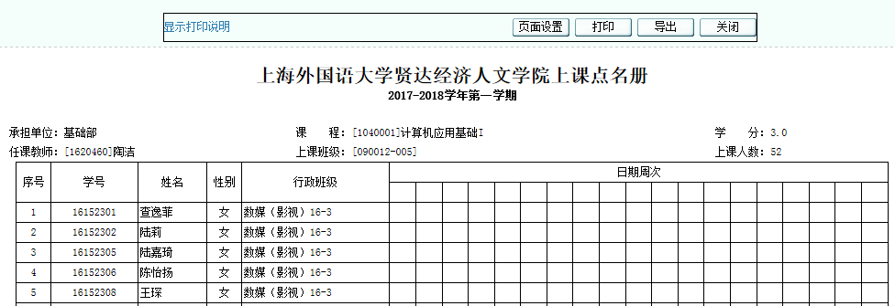
点击“打印”，
打印上课点名册
格式二为A4竖版，如下图所示：
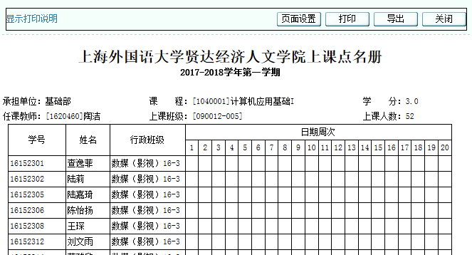
点击“打印”，
打印上课点名册
上述窗口中，单击“打印”按钮，可将点名册通过默认打印机打印出来；单击“导出”按钮，可将点名册保存成Excel文件；可以通过页面左上方“显示打印说明”查看打印设置注意事项。

6、录入和打印成绩
打开导航栏[成绩录入-录入学生成绩]功能模块，可录入和打印成绩。我校实行平时成绩和期末成绩分开录入，请在学期规定时间内录入相应成绩。
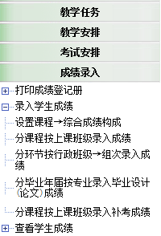
请先设置课程综合成绩百分比，再录入成绩。

6.1设置综合成绩百分比
打开导航栏[成绩录入-录入学生成绩-设置课程→综合成绩构成] 功能模块，点击“检索”按钮，选中需要设置的课程，在下方设置完毕后，点击“提交”按钮。
如果综合成绩构成有误，则可点击“取消”按钮，然后重新设置。
注意：所有综合、平时、中考和末考的成绩均为百分制。

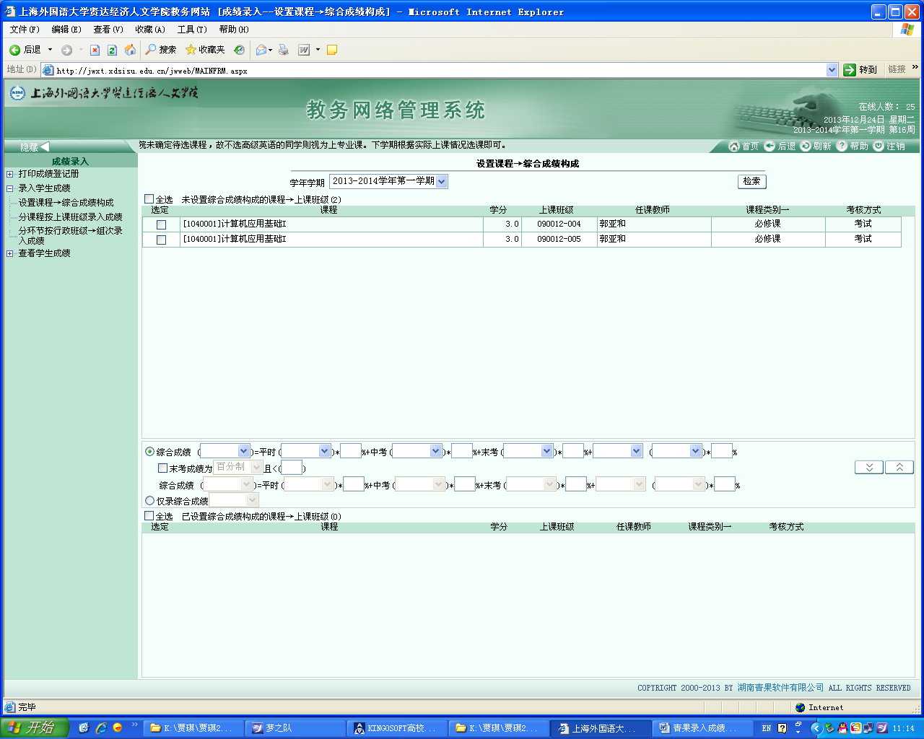
1点击设置课程→综合成绩构成
2点击“检索”按钮
3选中需要设置的课程

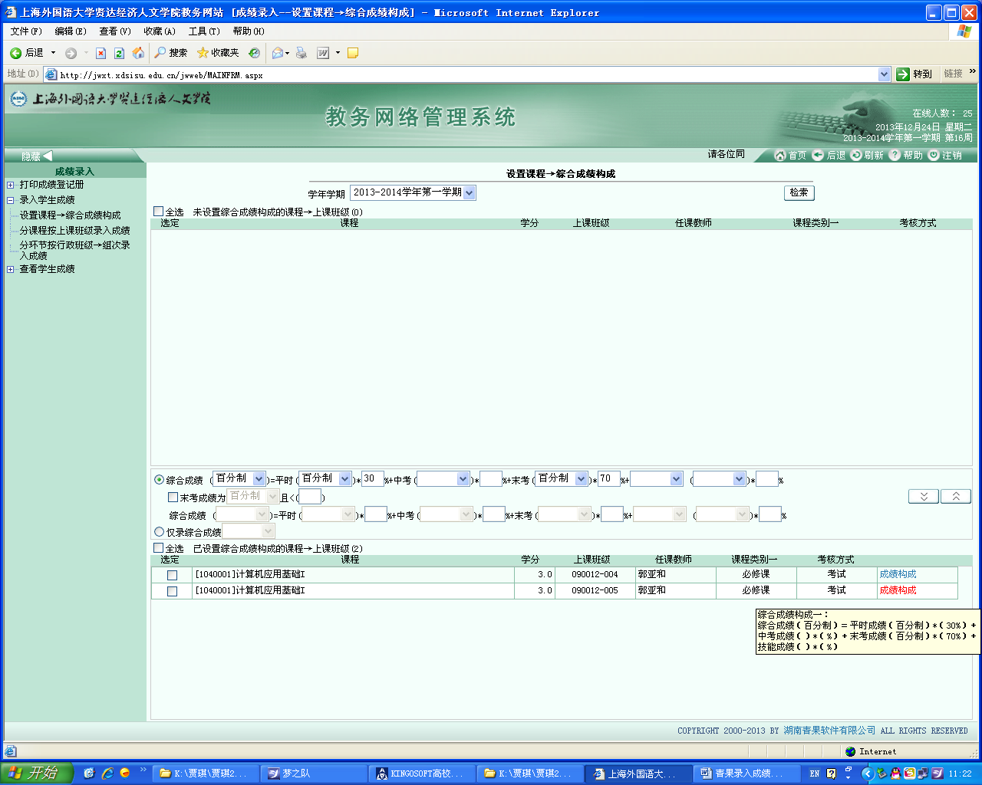
4设置“综合成绩”构成
5点击“提交”按钮
“取消”按钮

6.2录入成绩
打开导航栏[成绩录入-录入学生成绩-分课程按上课班级录入成绩]，再选择相应的课程，点击“录入”，就可以录入相应成绩，录入完毕，系统会自动计算综合成绩，最后点击“提交成绩”即可。（注：成绩录入的过程中，可以点击“暂存成绩”，进行保存，一旦点击“提交成绩”后，将不可再更改成绩。）
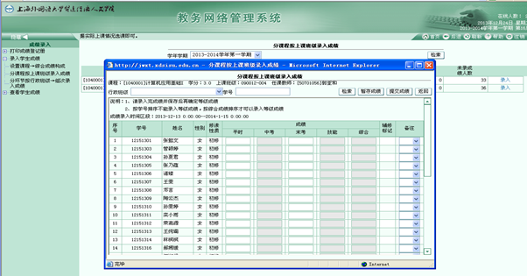
点击“分课程按上课班级录入成绩”
注意：任课教师请如实填写备注栏；
如果录了部分学生后发现综合成绩构成有误，则需先删除成绩，然后在[设置课程→综合成绩构成]中点击“取消”按钮，重新设置成绩构成后再录入成绩。

6.3录入课程总结表
打开导航栏[成绩录入-查看学生成绩-分课程按上课班级查看成绩]功能模块，点击[检索]按钮，查询出本学期所教授课程，课程右侧为“课程总结表”选项。
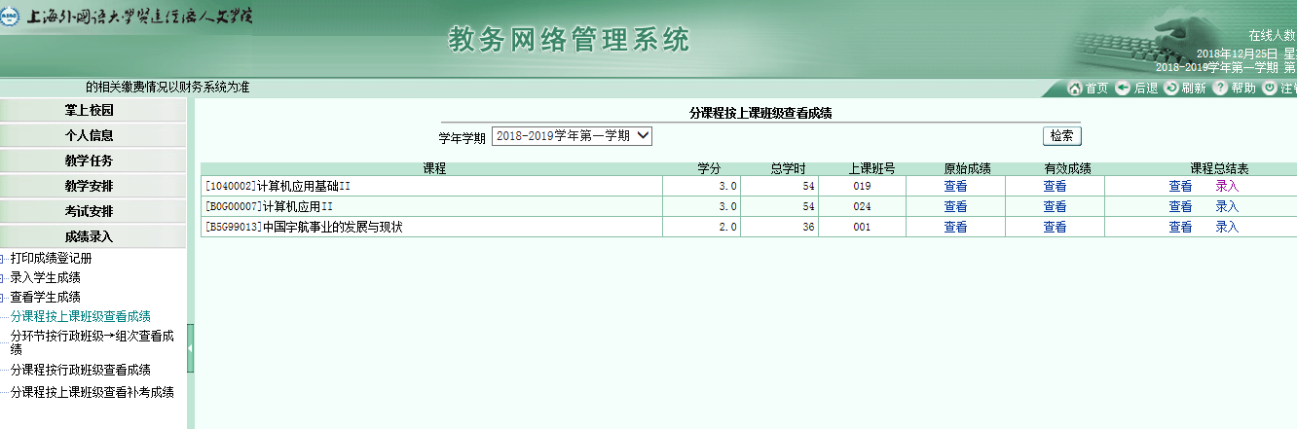
上图中按课程点击“课程总结表”中的[录入]按钮，即可打开“录入课程教学总结表”窗口，如下图所示，请如实填写相关信息后点击[保存]按钮：
注：关于“试卷定性分析”，请老师根据要求撰写不少于150字。
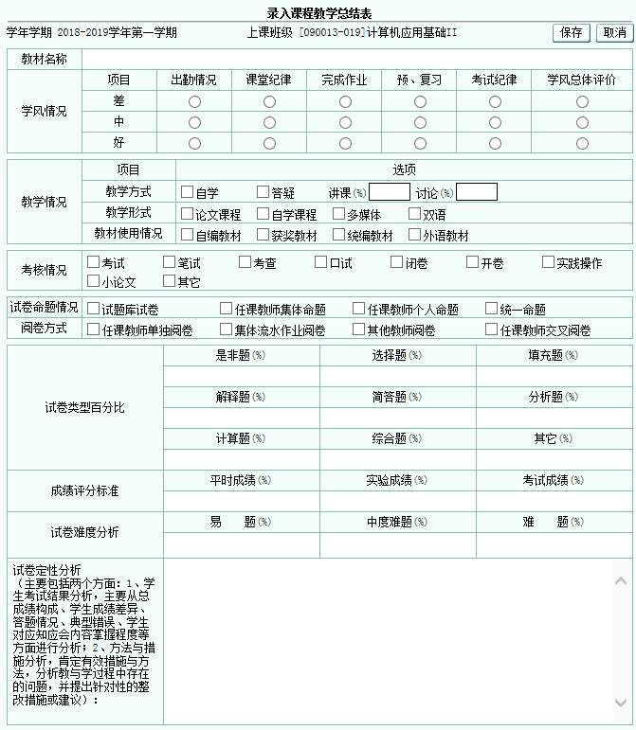
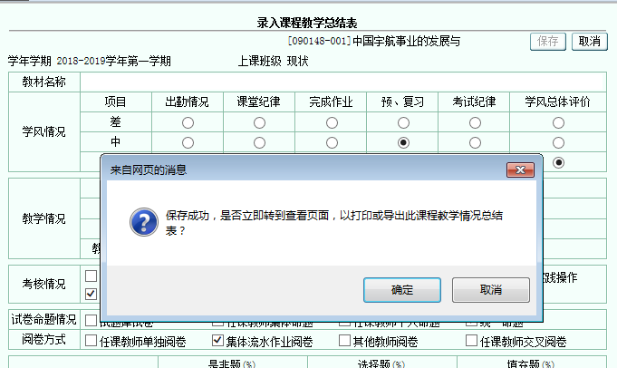
上图中点击[确定]按钮，或在“分课程按上课班级查看成绩”窗口点击“课程总结表”中的[查看]按钮，即可打开“课程教学总结表”查看窗口，如下图所示，点击[打印]按钮即可打印，点击[录入]按钮可继续修改。
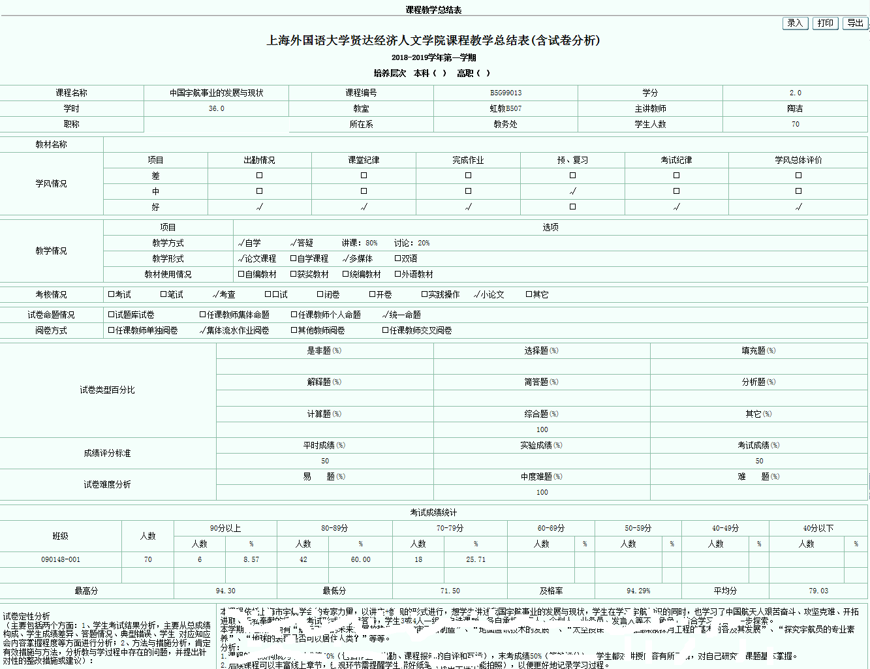

6.4打印成绩
打开导航栏[成绩录入-查看学生成绩-分课程按上课班级查看成绩]，先点击“检索”，再点击“原始成绩查看”：

在弹出的成绩窗口点击“打印”按钮，可将成绩单通过默认打印机打印出来；单击“导出”按钮，可将成绩单保存成Excel文件；可以通过页面左上方“显示打印说明”查看打印设置注意事项。
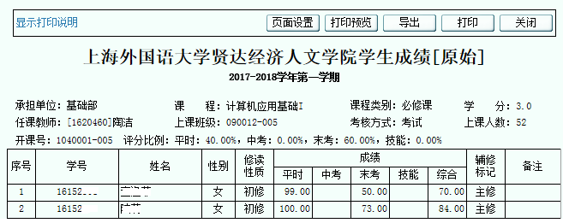
点击“打印”，
打印成绩单
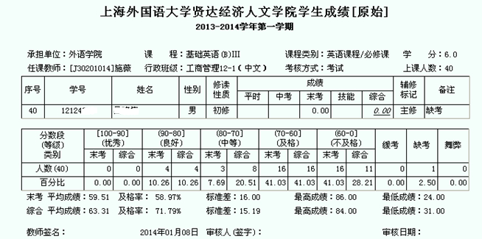
登分教师签名
学院相关负责人审核签字
登分教师签字后交二级学院，二级学院负责人审核签字后，交教务处存档。

6.5录入补考成绩
打开导航栏[成绩录入-录入学生成绩-分课程按上课班级录入补考成绩]功能模块，选择考试轮次、课程、班级，点击“检索”，就可显示该课程的补考学生，录入相应补考成绩即可。

7、查看空闲教室
打开导航栏点击[教学安排-分周次/节次查看空闲教室]功能模块，输入周次、节次、教室类型等条件，点击“检索”按钮，即可显示满足条件的教室列表，其中，可借用的教室右侧方框为黑色，不可借用的教室右侧方框为灰色，如下图所示：
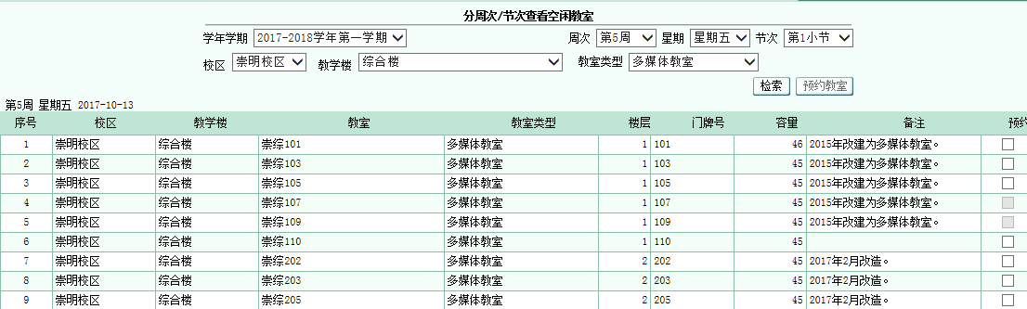
黑色框，可借用
灰色框，不可借用

8、申请调/停课
根据学校相关规定，教师申请调/停课流程为:
教师申请
开课单位/学生所在学院审批
教务处
审批确认

8.1调/停课申请
打开左侧导航栏[教学安排-申请调/停课] 功能模块，可在学期规定时间内进行调/停课申请。
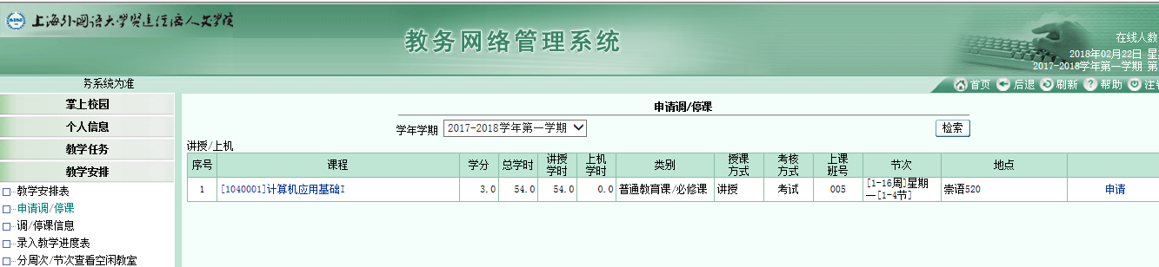
点击“检索”，查询课程
点击“申请”，填写调停课申请单
（1）检索课程
选择学年学期，单击“检索”按钮，即可浏览本学期承担所有课程。
（2）申请调停课
点击右侧“申请”，出现如下窗口：
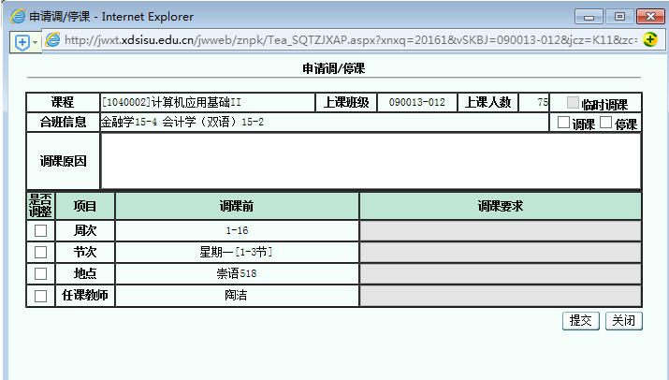
1选择调课性质
2输入调课原因
3选择调课项目
4输入调课要求
5提交申请
教师根据实际调课需求点击右上角的“临时调课”、“调课（默认为永久调课）”和“停课”等选项；勾选“是否调整”选项，然后填写调课原因及要求，点击“提交”按钮。
注：因节次和教室等系统不会进行冲突检测，还请任课教师提出调课申请时务必填写空闲教室。空闲教室查看请参阅“查看空闲教室”。
（3）打印调/停课申请表
提交调课申请后，教学任务列右侧的“申请”已改成“查看”，点击“查看”后弹出“教师调/停课申请表”窗口，点击“打印”按钮，即可打印出“教师调/停课申请表”。
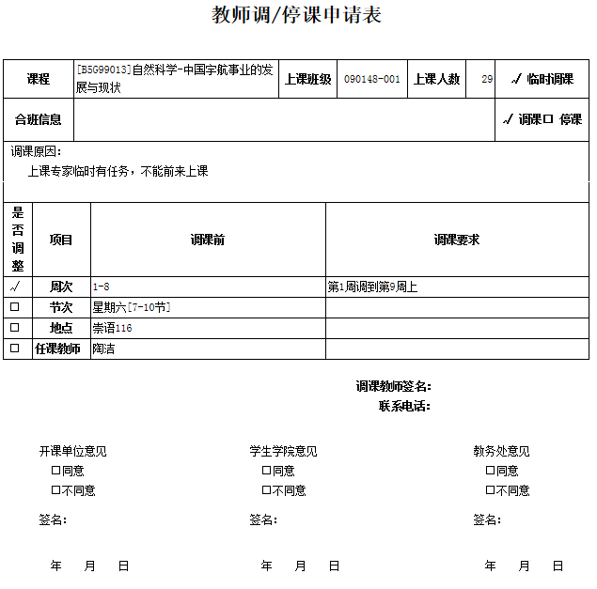
开课单位审批
教务处审批
学院意见
注意：一定要备注联系电话
（4）调/停课审批
①学院审批
教师将打印出的“调/停课申请表”交至二级学院进行审批（请二级学院进行核对，避免出现冲突）。由开课学院（部门）负责教学工作的副院长或院长助理签字。如涉及不同学院，还需请相关（学生所在）学院进行审核并批准。
②教务处审核确认
“调/停课申请表”经开课单位和学生学院签字后交教务处进行确认；审批通过的调/停课申请会由教务处在系统中完成操作。
审批后的“调/停课申请表”教务处和学院各留存一份。

8.2查看调/停课处理结果
教师可打开导航栏[教学安排-调/停课信息]功能模块，点击“检索”按钮查询。具体处理情况（如教室等）以教务系统内为准，任课教师须根据教务系统内具体的调课信息进行教学。如之前的调/停课申请没有查询到，说明申请未获批准，请教师按原课表上课。
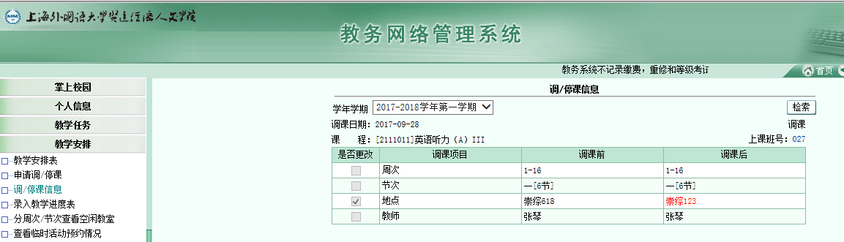
查询申请结果

8.3调/停课申请撤销
如果调停课申请未获开课单位或学生学院批准，或者提交申请后想要撤销。请先在“申请调/停课”窗口中点击课程右方的“查看”按钮，然后在“调课申请表”窗口中点击“删除”按钮，如下图所示：
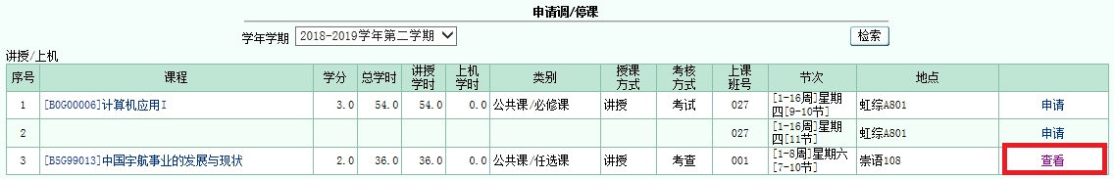
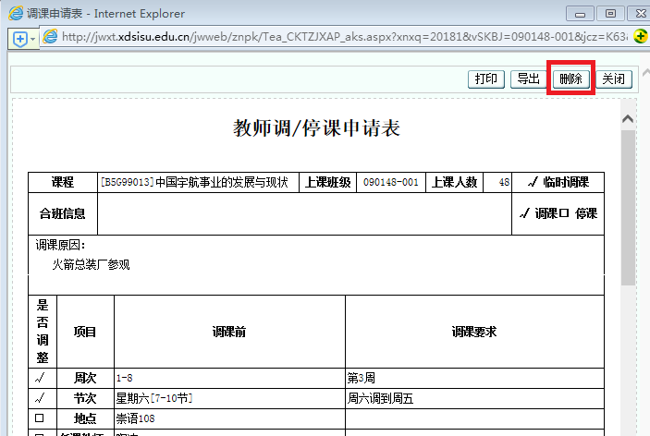
此时，原先申请调停课的那门课程右方“查看”按钮已恢复成了“申请”按钮。如下图：
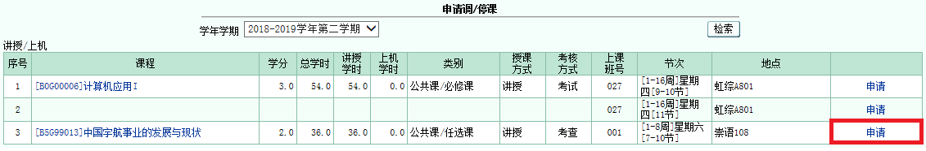

9、借用教室

9.1适用范围
除调停课（包括补课）以外涉及到的教室借用。

9.2操作流程
（1） 查看空闲教室
在左侧导航栏点击[教学安排-分周次/节次查看空闲教室]
输入周次、节次、教室类型等条件，点击“检索”，即可显示满足条件的教室列表，其中，可借用的教室右侧方框为黑色，不可借用的教室右侧方框为灰色，如下图所示：
黑色框，可借用
灰色框，不可借用

（2） 预约教室
在需要借用的教室右侧方框打“√”，点击“预约教室”按钮，在弹出框内填写相关内容后点击“保存”按钮：
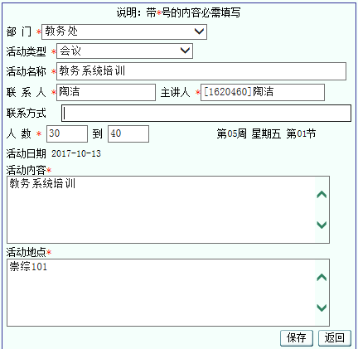
（3） 查看及确定预约情况
在左侧导航栏点击[教学安排-查看临时活动预约情况]。
查看预约：选择部门、申请日期，点击“检索”按钮，即可查到刚才的预约申请，此时为“待审核”状态：
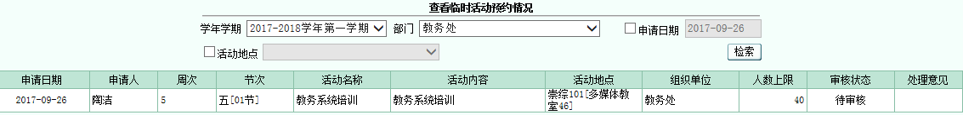
确认预约：请将上图截屏后，崇明校区预约教室发邮件（1720190@xdsisu.edu.cn） 至教务处王靖宇老师提交审核；虹口校区预约教室发邮件至教务处陈燕老师 （1820990@xdsisu.edu.cn） 提交审核。教务处审核处理后，相关预约的状态会调为“已安排”。

10、关于密码

10.1初始密码
初始密码为工号。

10.2请绑定手机以便找回密码
首次登录教务系统时，会提示您修改初始密码并绑定手机号。
如需修改绑定的手机号，请登录教务系统，在[其它]-[修改个人密码]中修改手机号码。

10.3忘记密码
忘记密码时如有绑定手机号，则可点击首页的[忘记密码？]，通过预留的手机号重置密码。
如果忘记密码时没有绑定有效的手机号，可通过一站式服务平台进行教务系统密码重置申请。

11、喜鹊儿APP

11.1下载二维码

11.2首次登录
首次进入系统需要选择学校，登录页面自动弹出“选择学校”的提示。
点击[选择学校]后进入选择界面，出现学校列表。
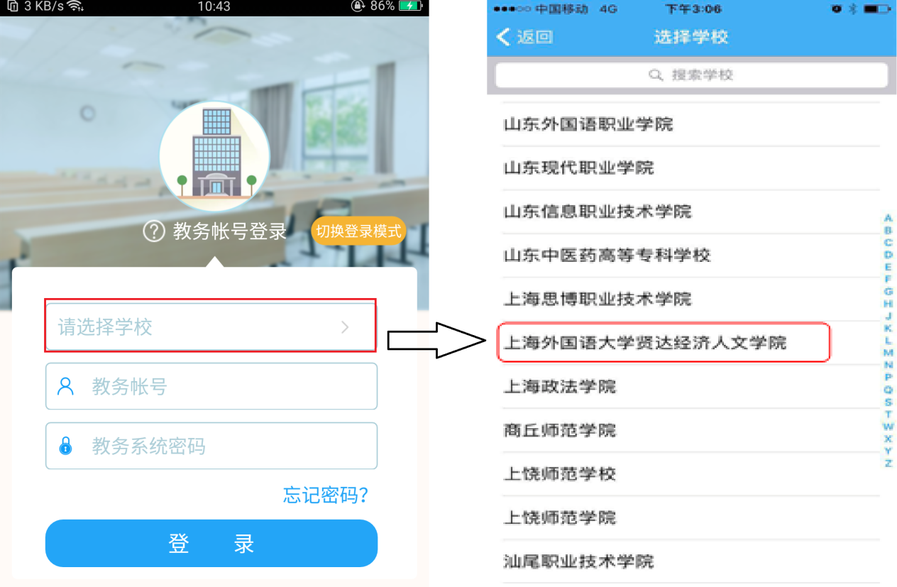
输入对应学校关键字，即可看到相关学校列表，也可直接在右侧选择学校开头文字拼音首字母，点击学校名称完成选择。
注：请使用“教务账号”登录，帐号密码同教务系统一致。

11.3我的课表
点击首页下方[我的课表]查看课表，选择学年学期、周次，默认显示当前学年学期和当前周。
点击空白格子可跳转至教室页面，可按教学楼分日期节次查看有课教室和空闲教室。
长按课程格子可添加课表备注，点击备注修改或清除当前备注。
点击课程，可查看课程详情。包括上课班级，学生信息等，点击学生还可以查看该生的课表。
点击右上角设置可以设置上课时间、课表背景、课前提醒等。
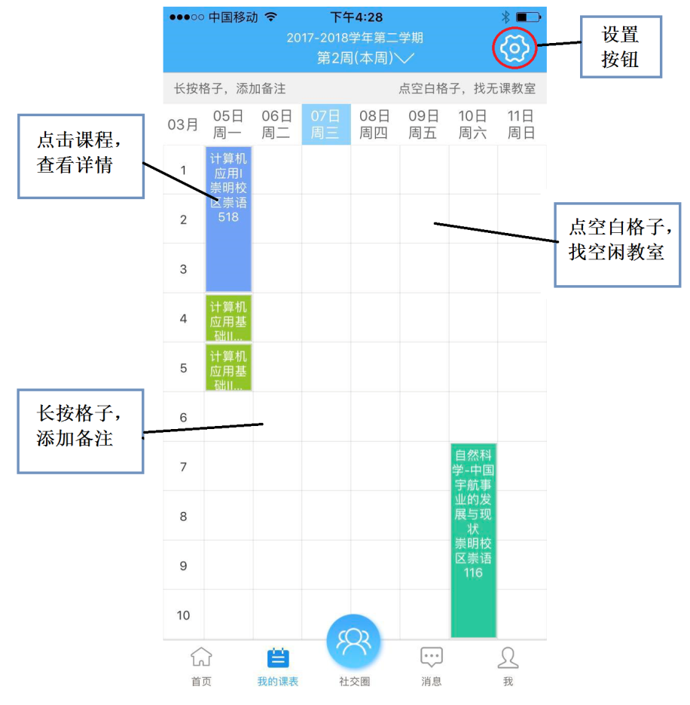

11.4教室课表
点击[教室课表]可以根据教室查看到不同的学年学期的周数的在该教室中所上课程。
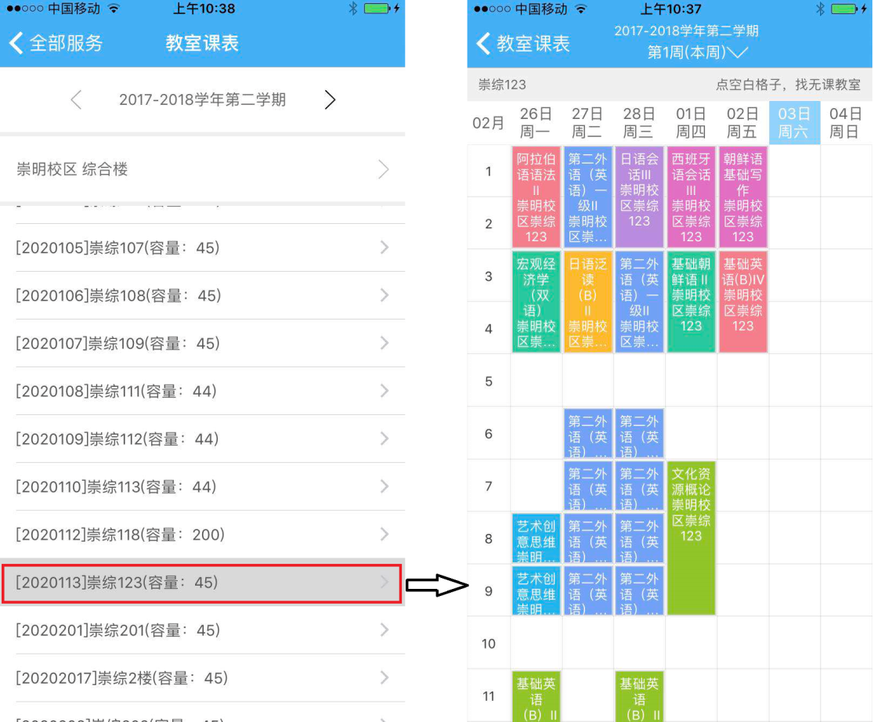

11.5班级课表
点击[班级课表]可以根据学年学期分周数查看相应的班级课表。
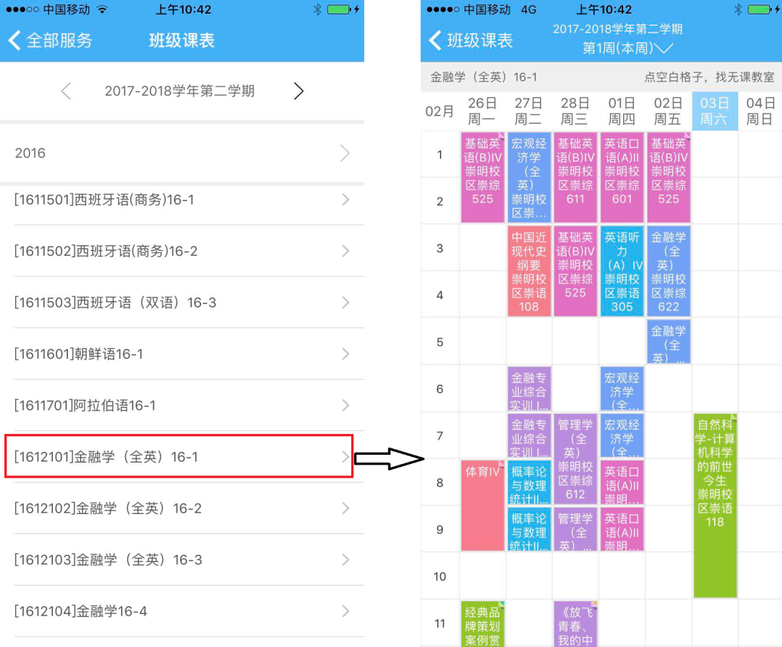

11.6其他服务
点击首页的[全部服务]，可以查看喜鹊儿APP提供的所有功能，如[蹭课]、[校历查询]、[学校资讯]等等。

